**Android学习手记**

ZNing in Neuedu, Qingdao

2016-01-18

**目 录**

Day 001: Android环境配置与初步接触 1

一、Android环境配置 1

二、Android初步接触 8

# Day 001: Android环境配置与初步接触

## 一、Android环境配置

这里，我们学习一下在Windows环境下进行Android环境配置的相关内容。本教程所使用示例机器为Windows XP Professional SP3，其他Windows版本配置大同小异。

**Step 1: 卸载旧/已安装版本JDK，并删除原有环境变量**

首先卸载已安装的JDK，可通过“控制面板-添加或删除程序”进行卸载，或者通过第三方软件卸载。此处不再赘述。

卸载完成后，右击“我的电脑”，选择“属性”，打开“系统属性”，选择“高级”-“环境变量”。在打开的对话框中删除JAVA_HOME及Path中与刚卸载版本JDK相关的配置路径字符串。后连续单击确定即可。

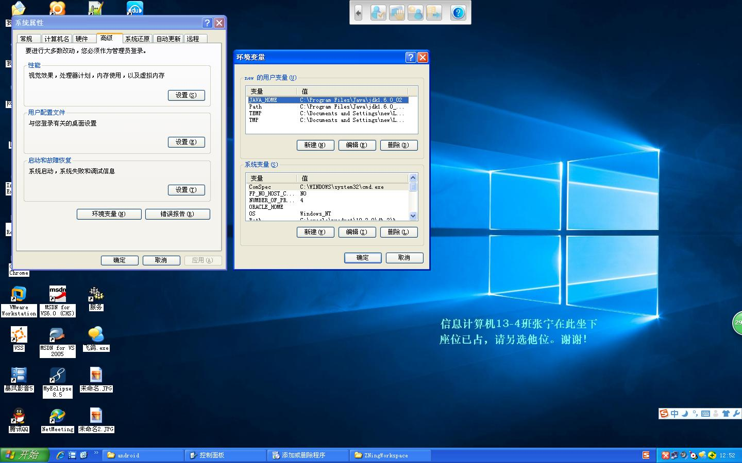

删除前

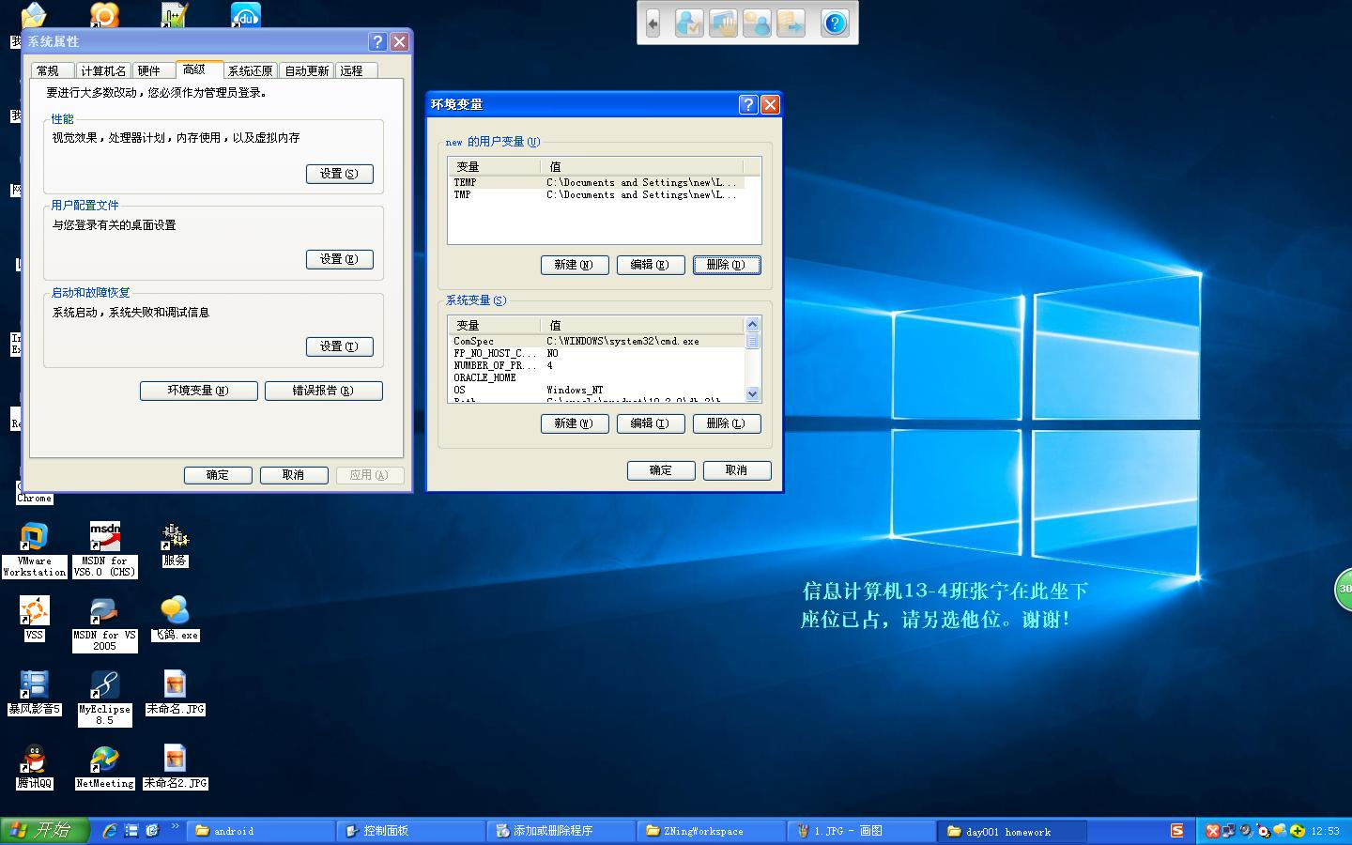

删除后

**注意：**如果安装后无法运行eclipse，可能需要重新添加JAVA_HOME变量及Path变量Java环境相关部分。

**Step 2: 根据操作系统情况，安装需要使用的版本JDK**

Windows XP是32位系统，因此这里我们选择32位JDK进行安装。这里我们选用的JDK版本是Java 1.7。

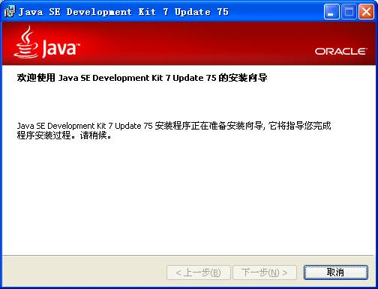

JDK（Java 1.7）安装包运行

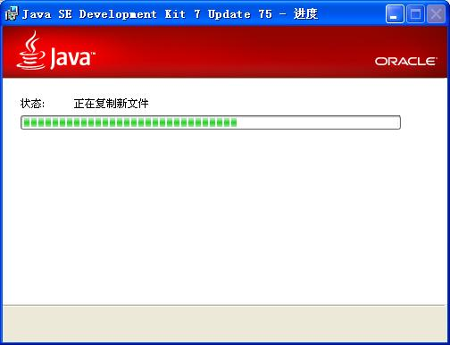

JDK（Java 1.7）安装中

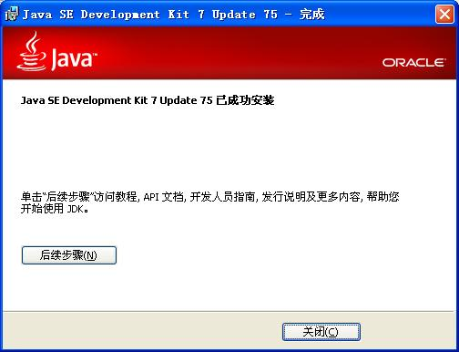

JDK（Java 1.7）安装完毕

**注意：**安装时请务必不要出现中文路径，建议按默认路径安装。安装JDK期间需要安装JRE（Java Runtime Environment，Java运行环境），安装环境时请务必与JDK同目录下。

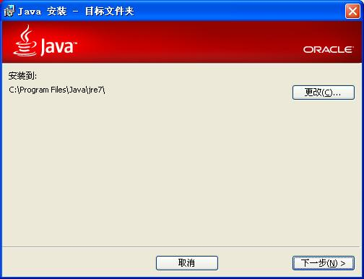

JRE（Java Runtime Environment，Java运行环境）安装

**Step 3: 配置eclipse，为eclipse添加ADT插件：**

这里我们有多种方法可以进行插件的安装，例如在线安装和离线安装，这里我们演示离线安装方法：

在eclipse工具之中选择Help-Install New Software，在弹出的对话框中，选择“work with”一栏最右边的“Add…”。在弹出的对话框中单击“Archive…”，选择你所下载的ADT插件压缩包，单击OK。

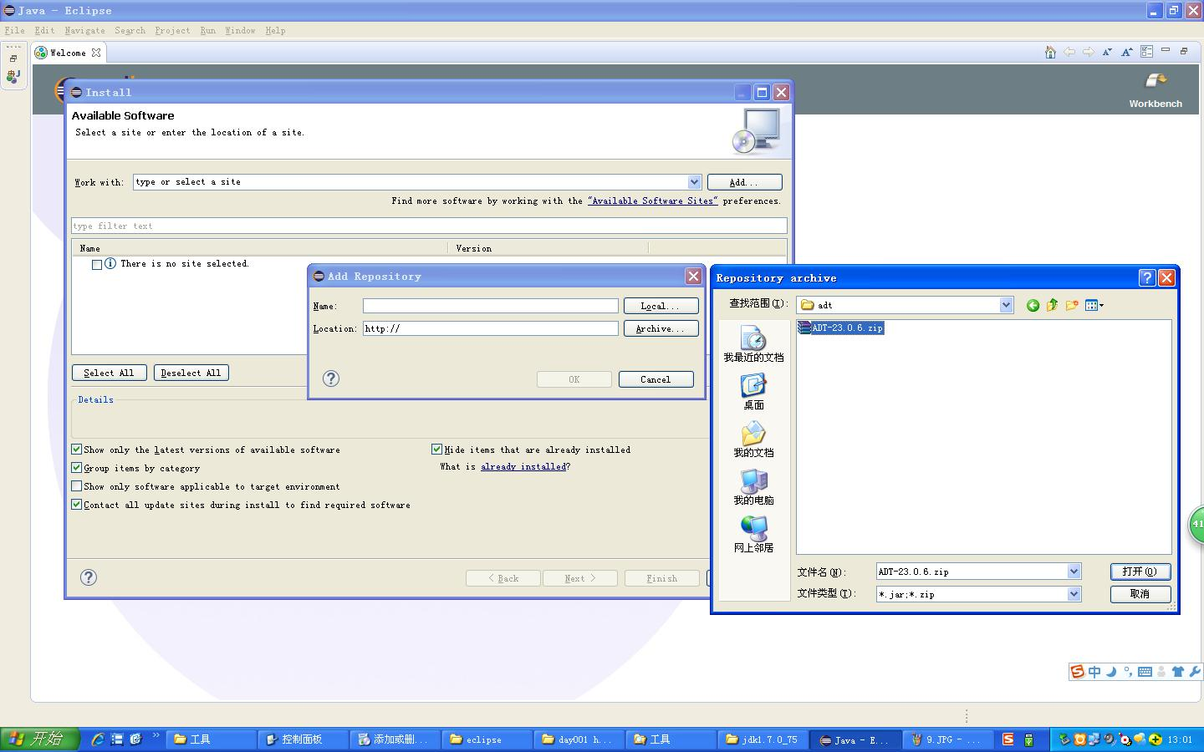

Install New Software安装设置

返回最初的对话框后，取消选中“Contact all update sites during install to find required software”，单击next，下一步选择需要安装的插件内容，默认全选，再下一步同意协议并单击finish完成后，完成插件添加。

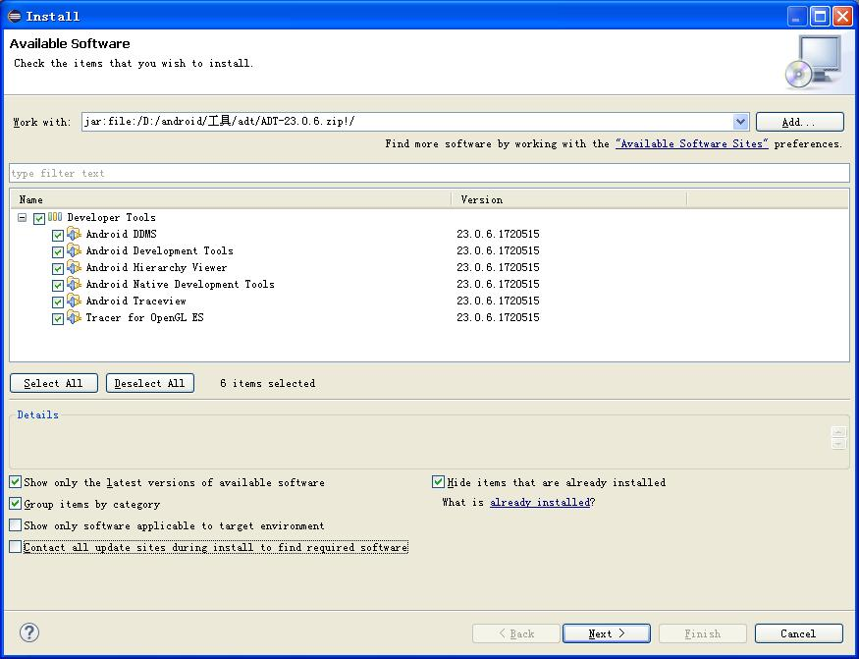

返回界面，需取消选中“Contact all update sites during install to find required software”

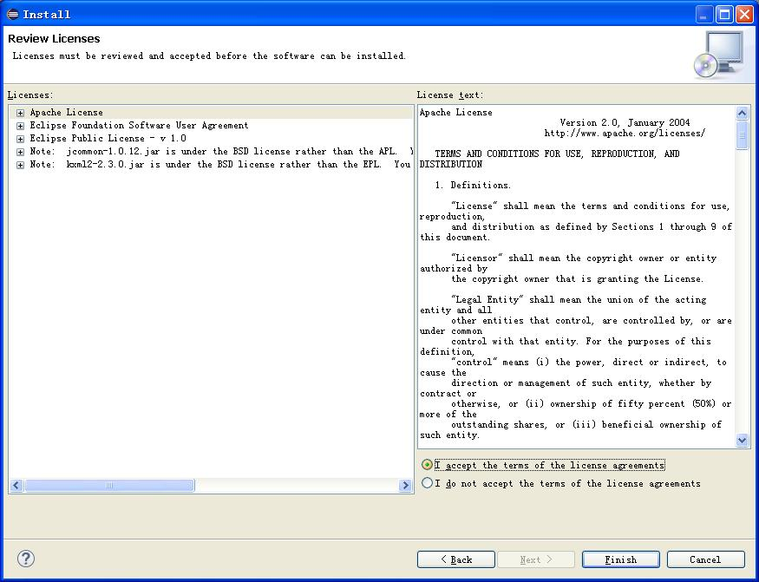

同意协议，单击finish完成

添加完成后需要重启eclipse，按照提示操作即可。

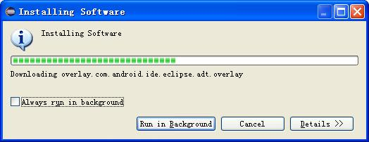

正在加载插件中

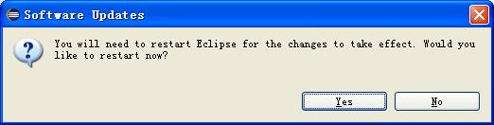

加载插件完成，软件提示重启eclipse，单击Yes自动重启软件

**Step 4: 下载或离线安装SDK并更新，配置SDK**

解压SDK文件包放置在合适目录，等待使用即可。

随后在eclipse设置Android SDK环境，在菜单栏选择“Window-Perferences”，在打开的对话框中选择左侧“Android”之后再右侧“SDK Location”一栏选择“Browse…”，在打开的对话框选择SDK所在目录。后单击下面的“Apply”按钮后，单击“OK”即可设置完成。

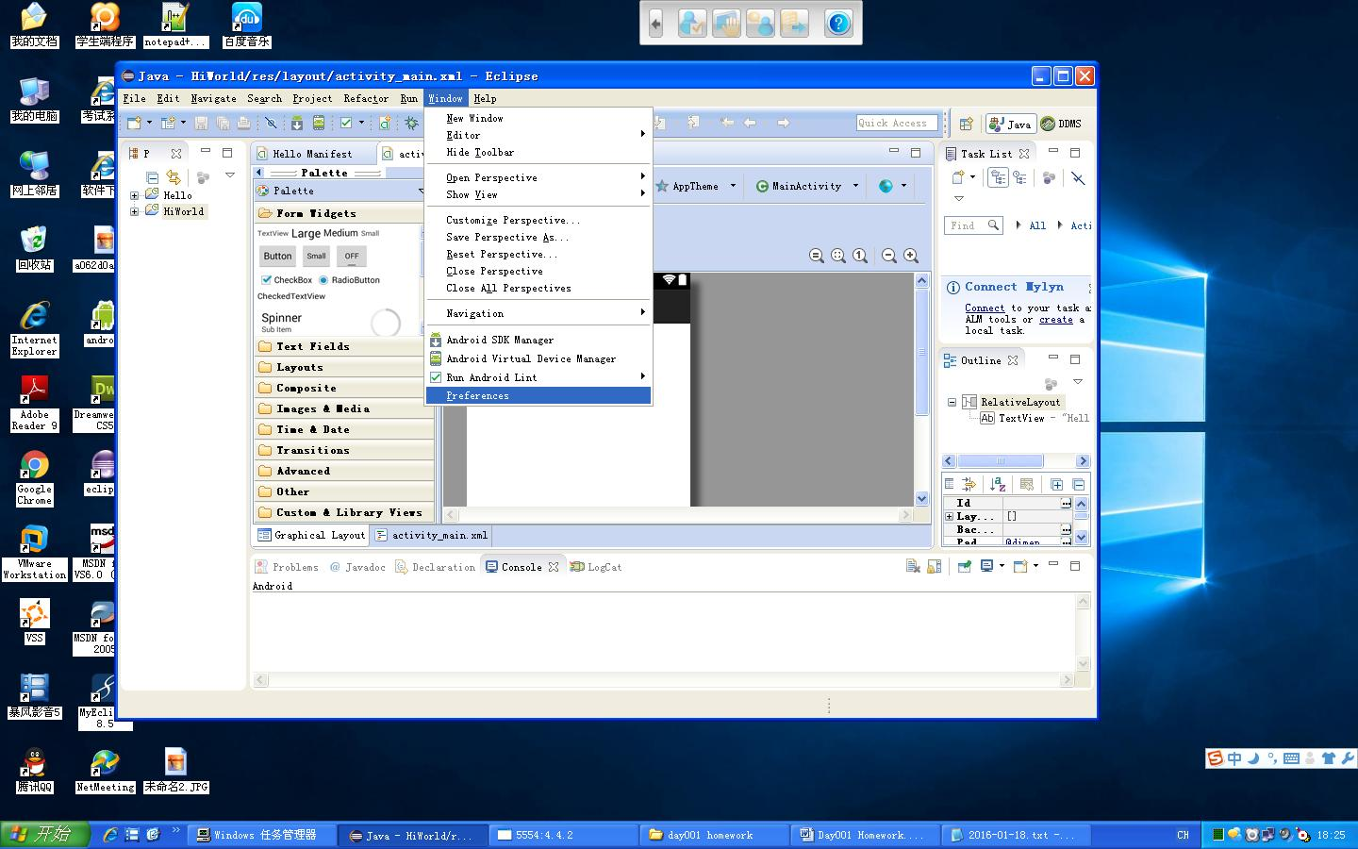

设置Android SDK环境，在菜单栏选择“Window-Perferences”

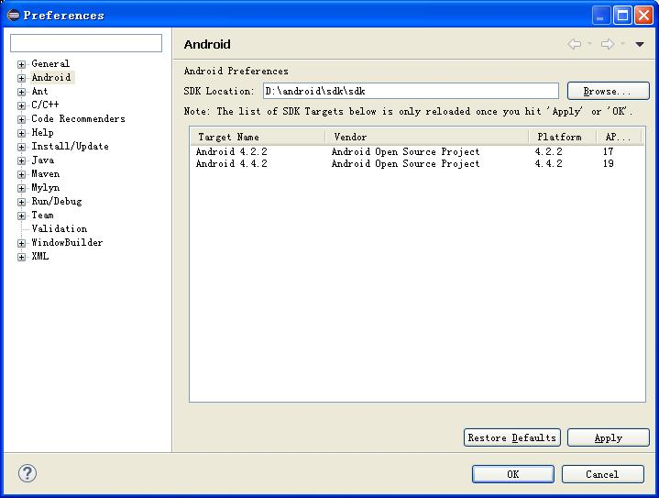

选择SDK所在目录后单击下面的“Apply”、“OK”即可设置完成

**Tips: SDK文件夹相关解释与内容**

add-one 目录下的是Google提供地图开发的库函数，支持基于Google Map 的地图开发

add-ons：这里面保存着附加库，比如Google Maps，当然你如果安装了Ophone SDK，这里也会有一些类库在里面。

docs目录下的是Android SDK的帮助文档，通过根目录下的documentation.html文件启动

platforms目录中是不同版本的Android SDK 的库函数、外观样式、程序示例和辅助工具等

tools目录下的是通用的Android开发和调试工具

usb_driver目录下保了用于amd64和x86平台的USB驱动程序

RELEASE_NOTES.html是Android SDK的发布说明

market_licensing：作为Android Market版权保护组件，一般发布付费应用到电子市场可以用它来反盗版

**Step 5: 使用Intel加速驱动开启计算机的CPU加速**

这里，为了更快的使用Android SDK模拟器模拟的安卓设备系统，我们在这里安装Intel (R) Graphics Media Accelerator Driver进行硬件加速。这里软件下载后默认安装即可，此处不再赘述。

**Step 6: 模拟器的创建**

启动“Android Virtual Device (AVD) Manager”，单击“Create”按钮，根据本机硬件情况进行相关设置即可。这里我们机子内设置的虚拟设备参数如下图，如有需要可按照下述设置进行虚拟设备的创建。

注意：这里如果尚未安装上一步所提到的“Intel (R) Graphics Media Accelerator Driver” 或者其他进行硬件加速的相关软件的话，在“CPU/ABI”中不要选择“Intel Atom (x86)”。

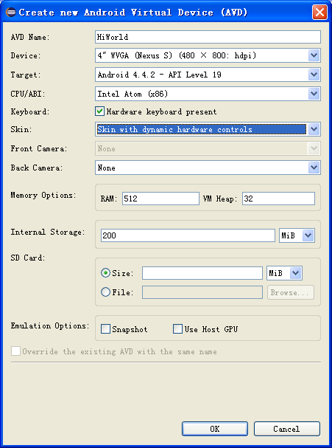

创建虚拟设备的设置

至此，Android环境配置已基本结束。

## 二、Android初步接触

**Step 1: 创建Android工程**

可以创建新Android工程，也可利用已有代码创建Android工程。缺省为创建新Android工程；打开eclipse，选择“File-New-Project”，在打开的对话框中选择“Android Application Project”。

可以使用默认位置存储，也可取消复选框，选择其他位置保存，缺省为使用默认位置D:/Android/workplace/。使用默认位置存储,这里保存位置在： D:/Android/workplace/HelloAndroid

**Tips: Android工程文件夹内相关解释与内容**

src：保存的是所有.java文件

gen：保存的是编译器自动编译生成的文件

R.java(Resource，源)：保存的是我们页面中需要的图片，尺寸，颜色，控件的编号。我们开发的时候通过R 来获取相应的资源。

R.dimen.XXX：用于获取dimens.xml文件中的尺寸

R.string.XXX：用于获取strings.xml文件的数据，保存页面固定显示的文本

R.id.XXX：对应的是页面中显示控件的id

R.drawable.XXX：用户查找res下所有以drawable开始的目录中的图片

res：用于保存app中显示的所有资源数据

drawable-XXX：用于保存图片通常会在res下创建drawable目录，存放所有图片

layout：布局，所有页面显示的控件

menu：菜单

values：所有显示的数据

strings.xml：显示的文本

dimens.xml：显示的尺寸

colors.xml：色彩(是一个16进制的数据) e.g. #rrggbb #aarrggbb

styles.xml：存放样式(用于美化页面)

AndroidManifest.xml：android的清单文件（*）

**注意：**Android中所有图片等资源命名必须符合java的命名规范必须以英文字母开始，可以包含数字字母下划线

**Step 2: 运行并展示Hello World程序**

这里，因为建立好的程序就是一个Hello World程序。建立好工程后，我们运行即可。首先在AVD中启动模拟器，后在eclipse进行编译，编译成功则在模拟器内显示已建立的Android Hello World程序（如图）：

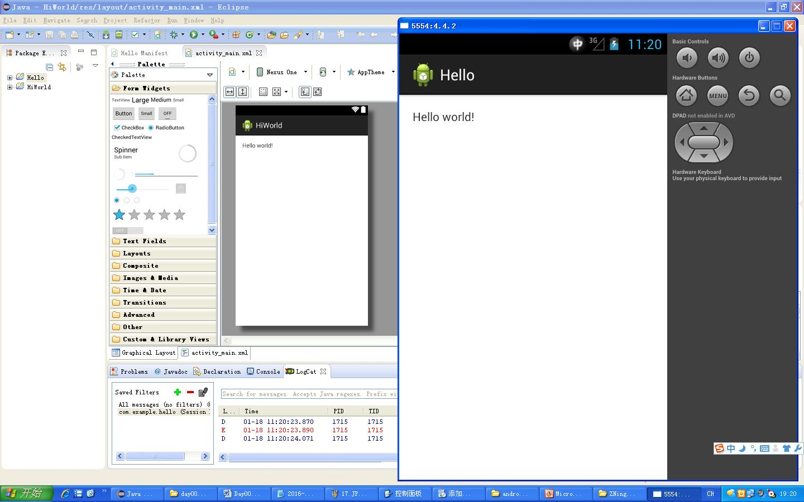

已建立的Android Hello World工程